GAUTENGSE DEPARTEMENT VAN ONDERWYS

SENIORSERTIFIKAAT-EKSAMEN

ELEKTRISIëNSWERK SG

TYD: 3 uur

PUNTE: 200

BENODIGHEDE:

- Tekeninstrumente en ’n goedgekeurde sakrekenaar.

INSTRUKSIES:

- Beantwoord AL die vrae .
- Trek ’n lyn dwarsoor die bladsy in u eksamenboek na beantwoording van elke vraag.
- Formules en berekeninge moet, waar van toepassing, getoon word.
- ’n Lys van formules word verskaf op bladsy 7.

VRAAG 1
ELEKTRIESE STROOMTEORIE

- ’n Induktor en ’n 500-mikrofaradkapasitor word in serie verbind aan ’n 12 volt toevoer. Die totale weerstand van die spoel en die verbindingsdrade beloop  6 ohm. Indien die frekwensie 100 hertz is en die kapasitiewe reaktansie en die induktiewe reaktansie is gelyk aan mekaar,  bereken:  1.1.1 Die induktansie van die induktor in millihenry  - Die stroom in die kring  - Die spanning oor die kapasitor | (8)  (4)  (2)

1.2 ’n Parallelkring bestaan uit ’n weerstand van 60 ohm, ’n spoel met ’n induktansie van 50 mH en ’n kapasitor met ’n kapasitansie van 150 mikrofarad. As die toevoer 120 V, 50 Hz is,  bereken:  - Die stroom in elke komponent  - Die totale stroom in die kring  - Die drywingsfaktor van die kring  - Die fasehoek van die kring. | (10)  (3)  (2)  (2)

1.3 ’n Wisselspanning met die vergelyking e = 70,72 sin 314t word oor ’n resistor van 100 ohm verbind.  - Bepaal die stroom deur die resistor wat met ’n ammeter gemeet sal word.  - Wat is die frekwensie van die wisselspanning?  - Bereken die oombliklike waarde van die spanning 2 milli-sekondes nadat dit aangeskakel is. | (5)  (3)  (4)

1.4 Onder welke omstandighede is die gebruik van aardlekbeskermingstoerusting noodsaaklik? | (2)

1.5 Watter voorsorgmaatreëls moet ’n elektrisiën tref voordat hy onderhoudswerk doen aan ’n masjien wat meer as een elektriese motor bevat? | (2)

  - Die volgende lesings is verkry soos in Figuur 1 getoon. Gebruik al hierdie inligting en toon hoe die twee golwe op ’n ossiloskoopskerm sal vertoon. Die tyd / divisie is gestel op 2,5 mS.

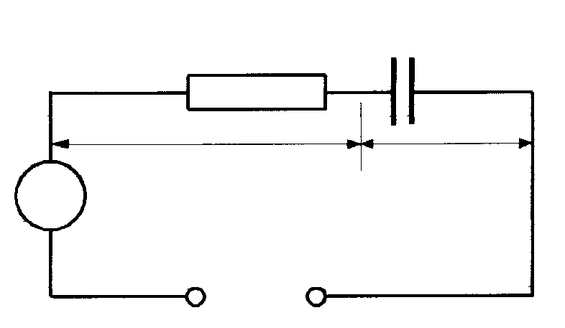  Resistor  Kapasitor  Vr = 4 V  Vc = 10 V  A = 250 mA  A  Daar is ’n fase verskuiwing van 45º voorlopend.  50Hz | (13)  [60]

Figuur 1

VRAAG 2
INSTRUMENTE EN DRIEFASEWISSELSTROOMSTELSELS

2.1 Bereken die drywingsfaktor van ’n las van 1,5 kW as die toevoerspanning 220 volt is, en die stroom van die las 8,5 ampère is. | (4)

- Skets die fasordiagram van die aktiewe en reaktiewe komponente van die stroom in Vraag 2.1 hierbo, en bereken die waardes van hierdie komponente van die stroom. | (10)

- Skets ’n diagram met byskrifte van ’n eenfase-induksietipe wattmeter. Die verbindings van die meter aan die toevoer en die las moet duidelik aangetoon word.  2.3.1 Noem TWEE verskille tussen die stroom- en spanningspoele van die wattmeter. | (10)  (4)

2.4 Wys met behulp van ’n diagram van verbindings hoe die wattmeter van Vraag 2.3 aan ’n 11 kV-toevoer verbind sal word. | (6)

2.5 Watter voorsorg moet getref word as ’n ammeter van ’n stroomtransformator verwyder word, en waarom is dit noodsaaklik dat hierdie voorsorg getref moet word? | (6)  [40]

VRAAG 3
TRANSFORMATORS

- Die primêre windings van drie eenfasetransformators word in delta verbind aan ’n 11 kV-toevoer. Die sekondêre windings is verbind om ’n uitset van 380 en 220 volt te lewer. Skets ’n diagram van verbindings en toon die verskillende spannings duidelik aan.  3.1.1 Bereken die stroom in die primêre en sekondêre windings van elke transformator indien die transformators ’n las van 100 kW voorsien. Die drywingsfaktor van die las is 0,8. | (8)  (8)

- Verduidelik kortliks waarom transformators warm word, en ook waarom verkoeling noodsaaklik is. | (4)

- Skets ’n fasordiagram wat die primêre en sekondêre spannings van ’n eenfasetransformator sal aantoon. | (3)

- Die windings van ’n outotransformator bestaan uit 1200 draaie en word aan ’n  220-volt toevoer verbind. Die sekondêre spanning word afgetak by ’n punt wat 40% van die totale windings beslaan.  - Maak ’n diagrammatiese skets, met byskrifte, van die outotransformator.  - Bereken die spanning by die tappunt. | (3)  (4)  [30]

VRAAG 4
WISSELSTROOMMOTORE

4.1 Verduidelik kortliks waarom ’n eenfase-induksiemotor, sonder ’n aansitwinding, nie self sal begin draai wanneer dit aangeskakel word nie. | (2)

4.2 Skets ’n benoemde kringdiagram van ’n splitfase-induksiemotor. | (6)

4.3 ’n Tweepool-driefase-induksiemotor word aan ’n 380 volt 50 hertz-toevoer verbind. Die glip van die motor is 3%.  Bereken:  4.3.1 Die sinchronespoed  4.3.2 Die rotorspoed | (4)  (3)

4.4 Beskryf kortliks die verskil tussen sinchrone-spoed en rotorspoed. | (4)

4.5 Teken slegs die beheerkringbaan van ’n direk-op-lyn-aansitter wat ook die rigting van rotasie kan verander. (Omkeer van draairigting – driefasemotor) | (10)

4.6 Die vollaslewering van ’n 525 volt driefasemotor is 20kW. Indien die vollaslynstroom 30 ampère teen ’n arbeidsfaktor van 0,866 is, bereken die rendement. | (4)

- Die kring wat krag aan ’n motor voorsien, moet van oorstroombeveiligings voorsien word. Noem VIER voorwaardes waaraan hierdie oorstroombeveiliger moet voldoen. | (4)

4.8 Teken ’n benoemde skets om aan te toon hoe die elektronstraal van ’n katodestraalbuis geproduseer, gevorm en gefokus word. | (9)  [46]

VRAAG 5
ELEKTRONIKA

5.1 ’n Draaispoelmilliammeter moet gebruik word om ’n wisselspanning van ongeveer 220 V te meet. Maak ’n ten volle benoemde diagrammatiese skets van die meter en die komponente wat saam met die meter gebruik moet word om hierdie doel te bereik. | (6)

5.2 Verduidelik die term spergebied met betrekking tot ’n voegvlakdiode en noem ook die potensiaalverskil wat oor die diode nodig is om die spanning van die spergebied te oorkom, indien die diode van germanium vervaardig is. | (6)

5.3 Skets die kringdiagram van ’n silikon NPN-transistor wat as ’n skakelaar aangewend word om ’n lampie aan en af te skakel. | (5)  [17]

VRAAG 6
BEROEPSVEILIGHEID

6.1 Verduidelik hoe Vigs van een persoon na ’n ander oorgedra kan word. | (3)

6.2 Noem VIER basiese oorsake van nywerheidsongelukke. | (4)  [7]

TOTAAL: | 200

